Evaluación de la metodología Ensambled Streamflow Prediction aplicada a cuencas nivel 2 en Uruguay.

Introducción.

En Uruguay, el Servicio Hidrológico Nacional es responsabilidad de la Dirección Nacional de Aguas (DINAGUA). Las actividades vinculadas directamente a los sistemas de alerta temprana y al pronóstico hidrológico se desarrollan en la Sala de Situación y Pronóstico - Centro de Modelación Hídrica del Servicio Hidrológico de DINAGUA. Entre sus funciones principales se encuentra el desarrollo y la operación de herramientas de evaluación y previsión del estado de los recursos hídricos.
El pronóstico estacional de la disponibilidad hídrica constituye una herramienta relevante para la toma de decisiones en distintos ámbitos de la gestión pública, incluyendo la agropecuaria, el abastecimiento de agua potable, la generación de energía y el turismo. La sequía prolongada registrada en Uruguay durante el período 2020–2023 evidenció la importancia estratégica de contar con información anticipada y sistemática sobre la evolución esperada de los recursos hídricos, así como la necesidad de fortalecer los sistemas de monitoreo y pronóstico.
A nivel global, la Organización Meteorológica Mundial (OMM) impulsó la iniciativa HydroSOS (Global Hydrological Status and Outlook System), cuyo objetivo es promover y estandarizar la generación de productos de estado y perspectivas hidrológicas por parte de los países miembros. Esta iniciativa busca mejorar la disponibilidad, comparabilidad y uso operativo de información hidrológica en escalas subestacionales y estacionales.
Como parte de este enfoque, la Sala de Situación y Pronóstico de DINAGUA implementa el método Ensemble Streamflow Prediction (ESP) para la elaboración de pronósticos estacionales de caudal y disponibilidad hídrica. El método ESP se basa en la combinación de las condiciones hidrológicas actuales con series históricas de forzantes climáticos, considerando cada año del registro como una posible realización futura. De esta forma, se genera un ensamble de trayectorias hidrológicas que permite caracterizar probabilísticamente la evolución esperada de los recursos hídricos.
En este contexto, resulta fundamental evaluar de forma objetiva el desempeño de los pronósticos estacionales generados mediante el método ESP, con el fin de cuantificar su habilidad predictiva y analizar sus fortalezas y limitaciones. A continuación, se presenta una evaluación sistemática de sus resultados mediante métricas determinísticas y probabilísticas, considerando distintos meses de emisión y horizontes de pronóstico.

Metodología

Modelación
Para la generación de los pronósticos hidrológicos se implementó la metodología utilizada en la Sala de Situación para la generación de pronósticos estacionales presentados mensualmente en los boletines hidrológicos. Así mismo, se utilizó el modelo hidrológico conceptual de Témez, en su versión de paso temporal mensual, implementado mediante scripts desarrollados en Python. El modelo fue forzado con series históricas de precipitación y evapotranspiración potencial, y calibrado previamente para las cuencas de estudio.
El período de análisis de este estudio comprende los años 1990 a 2020, intervalo que define tanto el período de simulación hidrológica como el conjunto de años históricos utilizados para la generación del ensamble ESP. El método Ensemble Streamflow Prediction (ESP) se aplicó a cada mes dentro del período de análisis individualmente, considerándolo como fecha de emisión del pronóstico, y así mismo, utilizando las condiciones hidrológicas iniciales correspondientes.
A fin de posibilitar el cálculo de cada escenario futuro a partir de las condiciones iniciales del mes emisión del pronóstico, se realizó una alteración en el código del modelo de temez que está en el GitHub de sala de situación. La modificación agrega como salidas del código los estados internos del modelo. De esta manera, después de una primera simulación histórica 1990-2020 se pueden arrancar diversos escenarios a partir de las condiciones iniciales de cualquier mes dentro de la serie histórica.
A partir de dichas condiciones iniciales, el modelo de Témez fue forzado sucesivamente con los forzantes climáticos observados de cada año histórico del período 1990–2020, excluyendo el año de la fecha de emisión. Así se generó un conjunto de trayectorias posibles de caudal futuro. Cada trayectoria del ensamble representa un escenario hidrológico consistente con un año climático histórico, permitiendo caracterizar la incertidumbre asociada a la evolución futura del sistema hidrológico.
Los resultados de los pronósticos fueron almacenados en una estructura tabular, donde cada fila representa una combinación única de fecha de emisión y horizonte de pronóstico (lead time). La información se organizó utilizando los siguientes campos:
fecha_emision | lead | fecha_pronostico | QC_hist | ens_prom | ens_1990, …, ens_2020
*En donde: fecha_emision: fecha correspondiente al inicio del pronóstico - lead: horizonte de pronóstico expresado en meses - fecha_pronostico: fecha objetivo del pronóstico (fecha_emision + lead) - QC_hist: caudal simulado utilizando climatología histórica de referencia - ens_prom: valor medio del ensamble ESP - ens_1990, ens_1991, …, ens_2020: miembros individuales del ensamble, correspondientes a cada año histórico utilizado como forzante climático.
Esta estructura permitió un análisis flexible tanto de los miembros individuales del ensamble como de estadísticas agregadas, y facilitó la aplicación sistemática de métricas de evaluación.

Años análogos
La selección de años análogos consiste en buscar en el registro históricos años en los cuales variables climatológicas o hidrológicas se parecen a las observadas en los meses previos a la emisión del pronóstico. Este método busca incrementar la capacidad predictiva del ESP considerando la continuidad de condiciones similares entre los años análogos y el de pronóstico hacia las condiciones futuras.
En este estudio se analizaron 2 posibilidades para la selección de años análogos, por medio de variables climatológicas e hidrológicas. En el primer caso se construyó una tabla con los valores de precipitación y evapotranspiración mensuales para el período analizado y luego se calcularon las anomalías correspondientes a cada mes como (Xi – prom_X)/std_X para cada cuenca nivel 3. Luego se calculó la diferencia cuadrática entre los últimos 5 meses y los períodos correspondientes en la serie histórica. Así se seleccionaron 8 años con comportamiento de anomalías más semejantes para cada cuenca de nivel 3 dentro de cada cuenca de nivel 2.
La segunda propuesta para seleccionar años análogos que se analizó en este estudio se basa en caudales análogos. Al realizar la primera corrida del modelo para toda la serie histórica, además de obtener los parámetros internos, se obtuvo el caudal de cada cuenca y se calculó las anomalías de caudal de cada mes. Luego se seleccionaron lo años análogos comparando las anomalis por medio de RSME. Así se seleccionaron 8 años con comportamiento de anomalías más semejantes para cada cuenca de nivel 3 dentro de cada cuenca de nivel 2.

Métricas
La evaluación del desempeño del sistema ESP se realizó mediante la aplicación de métricas determinísticas (compara QC_hist con el promedio de los ensambles) y probabilísticas (compara QC_hist con la distribución de ensambles). Las métricas utilizadas fueron:
Continuous Ranked Probability Skill Score
La métrica compara la calidad del pronóstico probabilístico del ensamble (ESP) frente a un ensamble de referencia construido a partir de la climatología mensual (excluyendo el valor observado correspondiente). El primer término de CRPS evalúa el error del ensamble en relación al valor observado, el segundo termino evalúa la dispersión del ensamble (para cada i valor del ensamble se comparan con todos los otros valores j).
$$CRPS=\frac{1}{N} \sum_{i=1}^{N}{\left|S_{i}-O\right|- \frac{1}{2N^{2}}}\sum_{i=1}^{N}{\sum_{i=j}^{N}{\left|S_{i}-S_{j}\right|}}$$
$$CRPSS=1- \frac{\overline{{CRPS}_{ESP}}}{\overline{{CRPS}_{ref}}}$$
Valores superiores a 0.2 significan una mejora significativa de la calidad del pronóstico de ensambles de ESP comparado a los ensambles de referencia.

Brier Score
El Brier Score refleja la cantidad de miembros del ensamble que reflejan de manera adecuada el comportamiento hidrológico comparado a un umbral. Valores menores indican mejor consistencia entre la probabilidad pronosticada y la ocurrencia observada del evento. Valor por debajo de 0.15 se pueden considerar como un buen ajuste.
$$BS=\frac{1}{N}{\sum_{t=1}^{N}{(pt- }ot)}^{2}$$
- pt = probabilidad pronosticada por el ESP, la fracción de miembros del ensamble que caen dentro del umbral analizado
- ot = evento observado, 1 si ocurrió o 0 si no ocurrió.
El Brier score fue aplicado a los percentiles utilizados en HydroSOS. Se evaluó la capacidad del ESP de predecir caudales debajo de Q10, debajo de Q25, entre Q25 y Q50, por encima de Q75 y por encima de Q90. A continuación se pueden observar los resultados para lead time de 1 a 6 meses.

Nash–Sutcliffe Efficiency
Compara el cuan bien se desempeña el promedio de los ensambles para pronosticar QC_hist en relación al promedio de QC_hist.
$$NS=1-\frac{\sum_{i=1}^{n}{{(O_{i}-S_{i})}^{2}}}{\sum_{i=1}^{n}{{(O_{i}-\overline{O})}^{2}}}$$
Valores superiores a 0 simulan la serie mejor que el promedio. Valores superiores a 0.65 presentan buen ajuste.
Percent Bias
Mide la magnitud de la diferencia (sesgo) entre el promedio de los ensambles y QC_hist, normalizado con QC_hist.
$$Pbias=100*\frac{\sum_{i=1}^{n}{S_{i}-O_{i}}}{\sum_{i=1}^{n}{O_{i}}}$$
Un buen ajuste se encuentra en valores de hasta 15%.

Coefficient of Variation of RMSE
Mide el error absoluto (cuadrático) entre el promedio de ensambles y QC_hist normalizado con QC_hist.
$$CV=\frac{RMSE}{\overline{O}}$$
Valores inferiores a 0.2 representan buen ajuste.
Correlación de Pearson
Evalúa la sincronización de los picos y bajadas, la forma de la series, y la variabilidad temporal entre promedio de ensambles y QC_hist.
$$r= \frac{cov (S,O)}{σSσO}$$
Valores superiores a 0.7 se pueden considerar como buen ayuste.

Escenarios de evaluación
Las métricas fueron calculadas considerando dos enfoques complementarios. Evaluación global por lead time por medio del cual las métricas se calcularon agrupando todos los pronósticos correspondientes a un mismo horizonte de pronóstico, independientemente del mes de emisión. Este análisis permite evaluar la degradación de la habilidad predictiva en función del lead time.
En el segundo enfoque se realiza una evaluación estratificada por mes de emisión, en donde las métricas se calcularon de forma separada para cada mes del año independiente del lead time. Este análisis permite identificar la variación estacional del desempeño del sistema ESP.
Luego se prosiguió a aplicar el primer enfoque a los resultados obtenidos al realizar el ESP con selección de años análogos.

Resultados

Métricas del ESP clásico.

Continuous Ranked Probability Skill Score
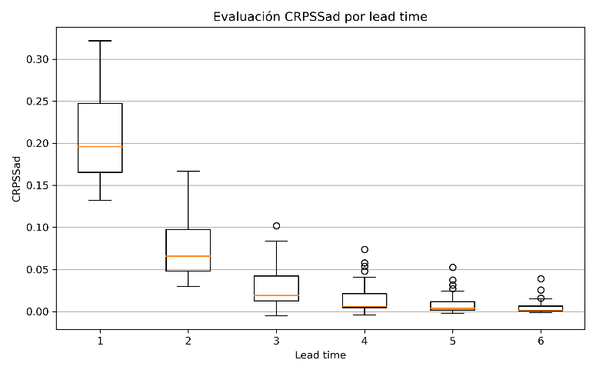
La Figura 1 presenta la distribución del CRPSS en función del horizonte de pronóstico (lead time). Se observa una disminución sistemática del desempeño del sistema ESP a medida que aumenta el lead time. Para 1 mes, los valores de CRPSS son consistentemente positivos y elevados, con una mediana cercana a 0.20 y un rango intercuartílico aproximadamente entre 0.17 y 0.25, alcanzando valores máximos superiores a 0.30. En 2 meses, la mediana desciende a valores cercanos a 0.07, con mayor dispersión relativa. A partir de 3 meses, los valores se concentran en torno a 0.02–0.04, con una reducción marcada tanto en la mediana como en la variabilidad. Para horizontes de 4 a 6 meses, el CRPSS se mantiene bajo, con medianas cercanas a 0.02–0.03 y una dispersión acotada, aunque con presencia de algunos valores atípicos positivos.
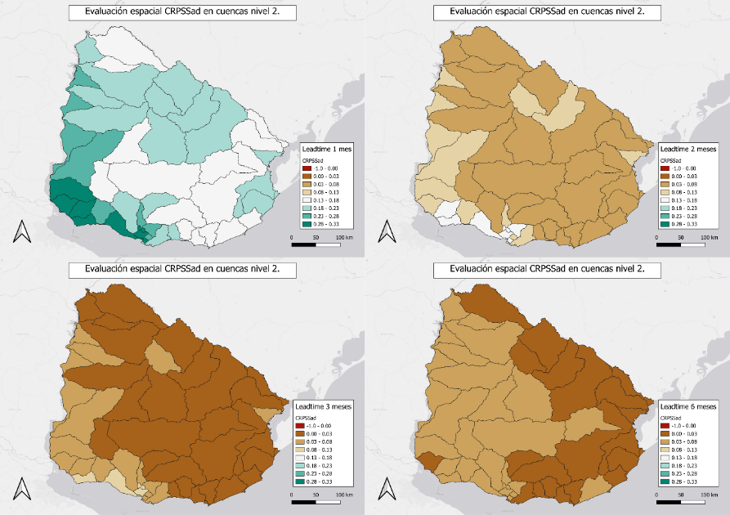
La Figura 2 muestra la distribución espacial del CRPSS a escala de cuencas de nivel 2 para distintos horizontes de pronóstico. Para 1 mes, se identifican valores elevados en gran parte del territorio, con mayores desempeños concentrados en las cuencas que drenan hacia el río Uruguay, río Negro y el Río de la Plata, particularmente en el oeste, suroeste y sur del país. Para los siguientes horizontes de pronóstico, los valores disminuyen de forma generalizada, estabilizándose en rangos bajos (medianas cercanas a 0.04) y con menor variabilidad espacial. No obstante, se observa que el patrón espacial relativo se conserva entre horizontes, manteniéndose las mismas regiones como aquellas con mayores valores de CRPSS en todos los lead times analizados.
Brier Score
La Figura 3 presenta la distribución del Brier Score para distintos umbrales hidrológicos en función del horizonte de pronóstico. Los eventos de bajo caudal (Q10) presentan los menores valores en todos los horizontes, indicando una mayor capacidad relativa para predecir condiciones extremas secas. En contraste, los rangos intermedios de caudal (Q25–Q75) muestran los mayores valores, evidenciando una menor habilidad del sistema en la predicción de condiciones normales.
Para eventos por encima de lo normal (Q75) y de flujo alto (Q90), los valores de Brier Score disminuyen nuevamente, siguiendo un patrón consistente con el observado para caudales bajos. En conjunto, los resultados indican una mayor capacidad predictiva del sistema para eventos extremos (tanto secos como húmedos), con un desempeño relativamente superior en condiciones de bajo caudal.
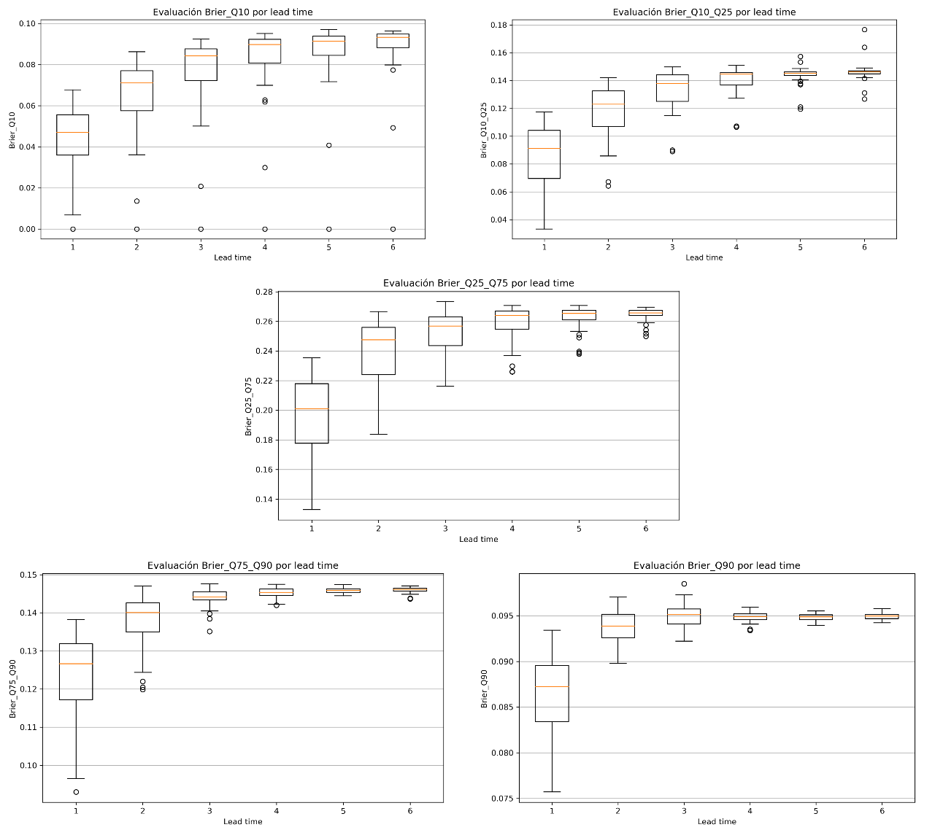

Métricas determinísticas
Las métricas determinísticas muestran una degradación clara con el lead time (figura 4). Indican que, desde el punto de vista determinístico, considerando el valor del promedio de los ensambles como pronostico, el sistema tiene habilidad útil en corto plazo, pero pierde rápidamente capacidad predictiva.
En un lead time de un mes el desempeño es razonable (aunque no fuerte) en todas las métricas. A partir del lead time 2 las métricas determinísticas pasan a presentar muy bajo desempeño de manera general.
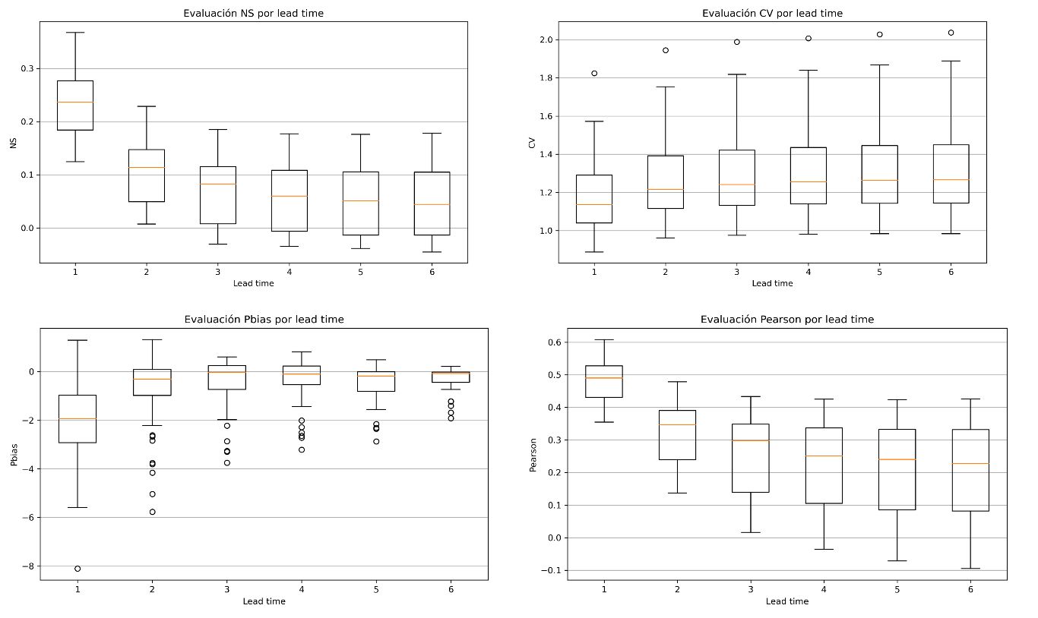

Métricas del ESP análogos climáticos.

Continuous Ranked Probability Skill Score
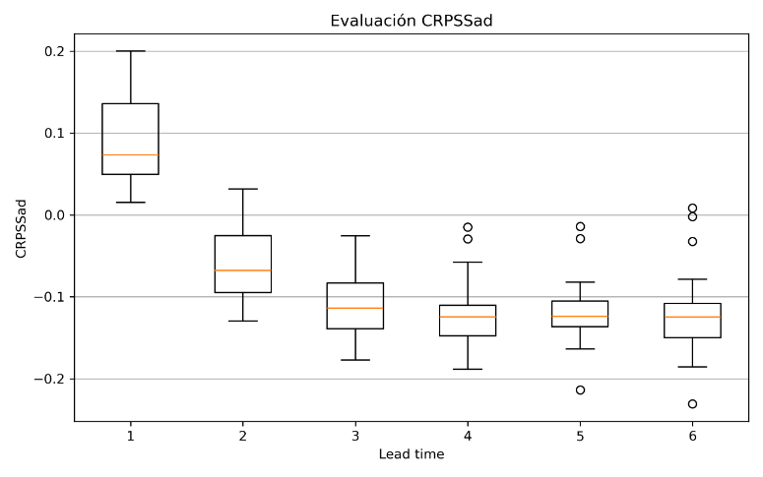
La figura 5 presenta la distribución del CRPSS en función del horizonte de pronóstico (lead time) para el ESP con años análogos seleccionados a partir de características climáticas. Además de la clara degradación progresiva de la capacidad predictiva a medida que se avanzan los meses de pronóstico, se observa una capacidad predictiva inferior al ESP clásico, con valores de hasta 0.2 en lead time 1. También se destaca la presencia de valores negativos a partir del lead time 2, lo que indica que al filtrar los años del ESP de esta manera, degradamos la capacidad predictiva a tal punto que a partir del lead time 2 sería más conveniente pronosticar basado en la climatología.

Brier Score
El Brier Score aplicado a los resultados del ESP con años análogos climatológicos (figura 6) también presentó desempeño inferior al ESP clásico para predecir eventos de todas las categorías HyroSOS. Vale destacar que también se observo mayor capacidad predictiva para eventos extremos, tanto de flujo alto como de flujo bajo.
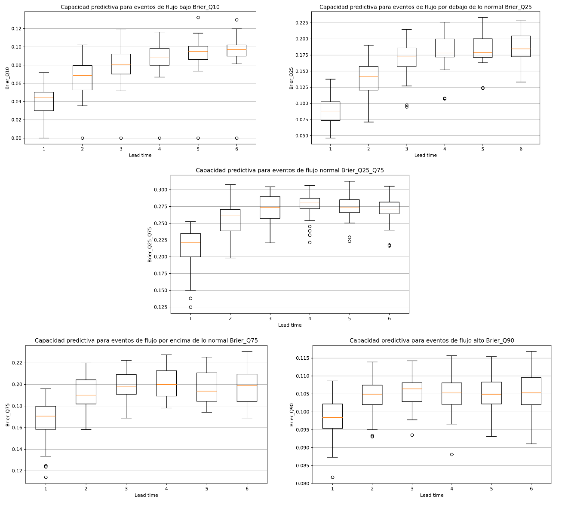

Métricas del ESP análogos hidrológicos.

Continuous Ranked Probability Skill Score
La figura 7 presenta la distribución del CRPSS en función del horizonte de pronóstico (lead time) para el ESP con años análogos seleccionados a partir de características hidrológicas. Se puede observar un resultado muy semejante a la selección de análogos por medio de características climatológicas, con un pequeño incremento en la capacidad predictiva, sin embargo, sigue siendo considerablemente inferior a los resultados con ESP clásico.

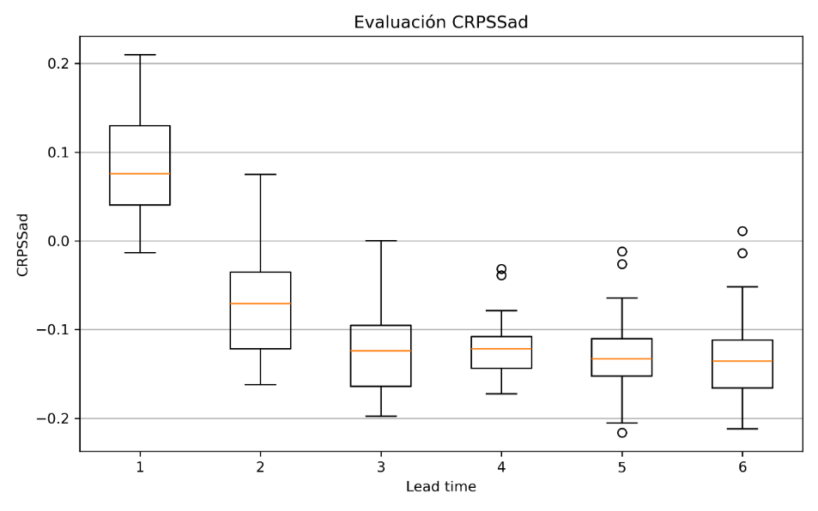
Brier Score
El Brier Score aplicado a los resultados del ESP con años análogos hidrológicos (figura 8) también presentó desempeño inferior al ESP clásico para predecir eventos de todas las categorías HyroSOS. Los valores estuvieron cercanos a los obtenidos con el ESP de años análogos climatológicos.

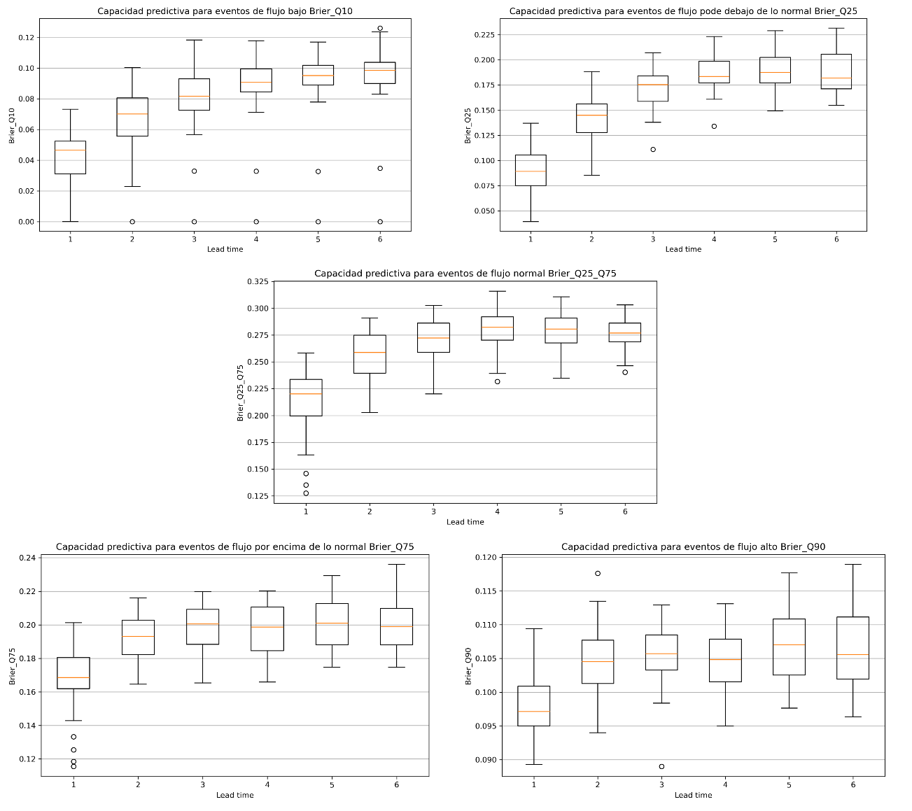

Discusión

Métricas ESP clásico

Análogos

Hasta el momento la implementación de años análogos no mejoró las métricas del esp.
Las métricas determinísticas parecen ser las que empeoran en mayor magnitud.
Se probó buscar los dos ensambles con el clima más semejante al observado en los últimos meses y no se obtuvo un buen resultado.
Se probó buscar 8 ensambles análogos y se obtuvo un mejor resultado, sin embargo, inferior a utilizar todos los meses disponibles.
Se puede probar aumentar la cantidad de meses análogos y también probar alterar la métrica de analogía para anomalías de caudal. El chat había propuesto otra manera de buscar años análogos que no el RMSE, se puede probar por aí también.

Referencias

Conditioning ensemble streamflow prediction with the North Atlantic Oscillation improves skill at longer lead times - https://hess.copernicus.org/articles/25/4159/2021/

